Brownie au chocolat
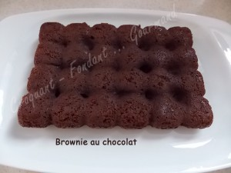 Pour un petit brownie
- 175 g de chocolat noir
- 80 g de beurre
- 2œufs
- 80 g de sucre
- 40 g de farine
1 moule cosy ou 1 moule beurré de 22,5×16 cm
Préchauffage du four à 180°C
Mettre le chocolat et le beurre à fondre au micro-ondes ou au bain-marie.
Remuer pour lisser la préparation.
Ajouter le sucre et les œufs en travaillant au fouet.
Ajouter enfin la farine en continuant à travailler jusqu'à ce que la pâte soit bien homogène.
Verser dans le moule à gâteau : La pâte ne doit pas dépasser 2 à 3 cm d'épaisseur.
Enfourner pour une vingtaine de minutes.
Laisser tiédir avant de démouler délicatement.
Découper en petits carrés pour régaler les gourmands.

